Книга-самоделка по ПДД «Светофорчик»
Уважаемые коллеги, хочу предложить вашему вниманию книгу "Светофорчик", сделанную совместно с родителями, воспитателями, и конечно нашими любимыми ребятками!
В нашем детском саду проводился конкурс книжек-малышек самоделок. Работая с детьми старшей группы, мы решили, что для данного возраста наиболее актуальна будет книга ПДД.
Цели:
1. углубить знания детей о правилах дорожного движения и безопасного поведения на улице.
2. учить различать дорожные знаки, знать их назначения.
3. воспитывать внимание, навыки осознанного использования ПДД в повседневной жизни.
Книга "Светофорчик" доступна для самостоятельного ознакомления. Может быть использована родителямиля со своими детьми для закрепления правил дорожного движения. Книгу выставляли в раздевалку.
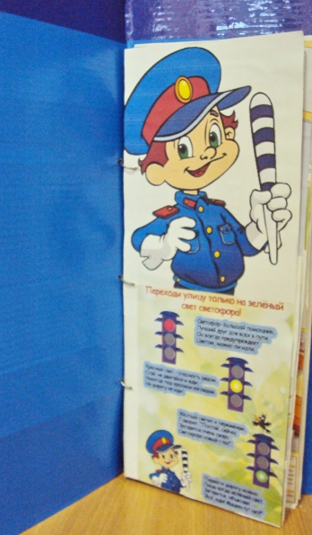
Книга является методическим пособием и может использоваться не только в старшем возрасте, но и начиная со второй младшей группы.
-Наглядность - это лучший способ восприятия информации, поэтому с родителями группы мы подбирали различный материал: картинки с различными ситуациями, дорожные знаки, стихи.
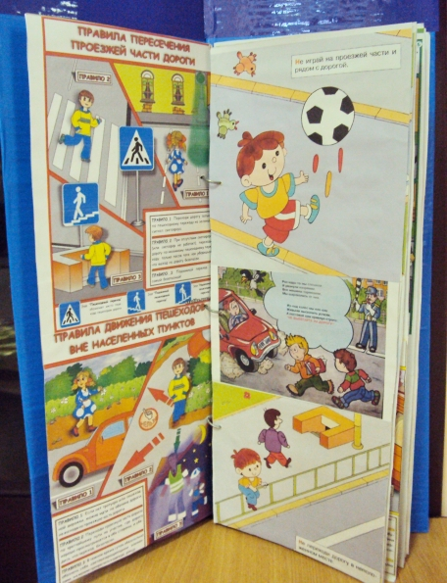
В книге два раздела:
1. Уроки светофора.
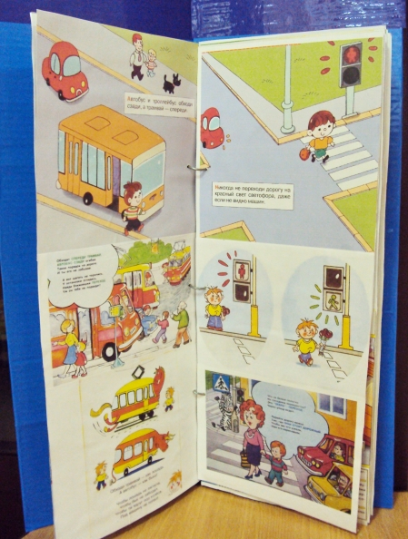
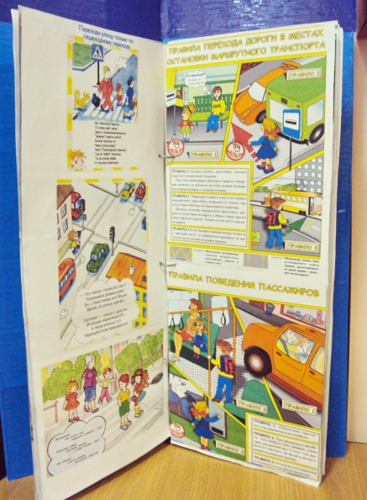

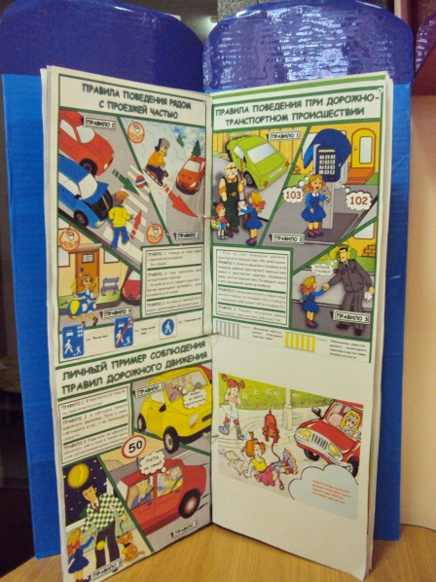
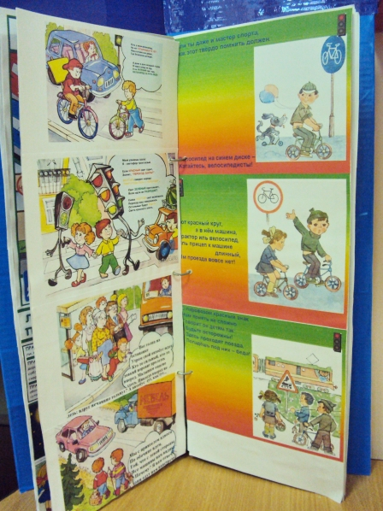
2 Дорожные знаки:
а) запрещающие
б) указательные
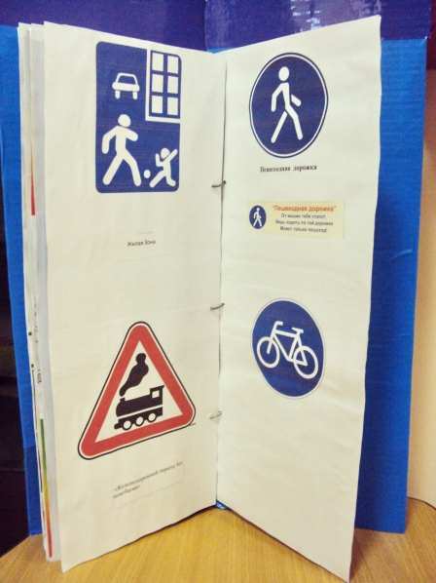
А так же были использованы стихи, пояснения к иллюстрациям.
Приятного просмотра!

